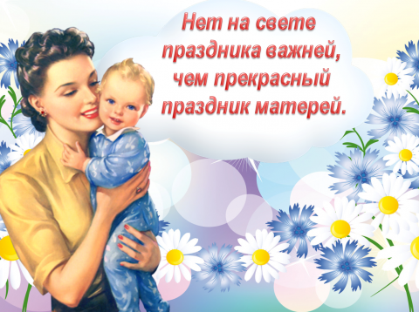

ПРИГЛАШАЕМ ПРИНЯТЬ УЧАСТИЕ
В МЕРОПРИЯТИЯХ :

- Выпуск стенных газет «Поздравления
с Днём матери» - 15.11
- Выставка поделок к празднику - 16.11
- Выставка литературы в библиотеке «При солнышке тепло – при матери добро» - 17.11
- Музыкальные перемены: «Мамино сердце» -
24-25.11
- Конкурс рисунков «Самая! Самая!» - 14.11
- Акция «Поздравь маму, бабушку» - 25-27.11
- Конкурс чтецов. «Самый дорогой человек» -
18.11
- Праздничный концерт для мам и бабушек 25.11

В рамках областной акции «Счастливая семья - залог успеха региона», приуроченной ко Дню матери

В рамках областной акции «Счастливая семья - залог успеха региона», приуроченной ко Дню матери

Перечень мероприятий

- Выпуск стенных газет «Поздравления с Днём матери» - 22.11
- Выставка поделок к празднику - 21.11
- Выставка литературы в библиотеке «При солнышке тепло – при матери добро» - 18.11
- Музыкальные перемены: «Мамино сердце» 24-25.11
- Конкурс рисунков «Самая! Самая!» - 14.11
- Акция «Поздравь маму, бабушку» - 25-27.11
- Конкурс чтецов. «Самый дорогой человек» 25.11

